SOFTWARE-DE-GERENCIAMENTO-DE-NEG-CIOS-PIZZERIA-FAMIGLIA-PANIAGUA-1.0

--- VERS-O-MARGUERITA.C

TUTORIAL DE INSTALAÇÃO

Faça o download as pastas .zip:

--Gerenciamento de Estoque.zip

--PizzariaPIM.zip

Após o download vá ao diretório C: e descompacte as pastas .zip citadas anteriormente.

Ao termino abra a pasta “Gerenciamento de Estoque” como na imagem abaixo e entre na basta “bin”.

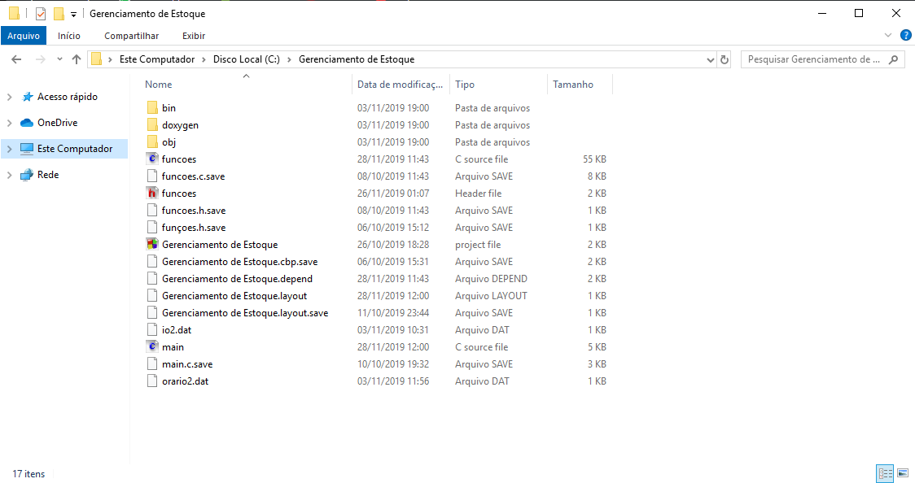

Ao entrar na pasta “bin” abra a pasta “Debug”.

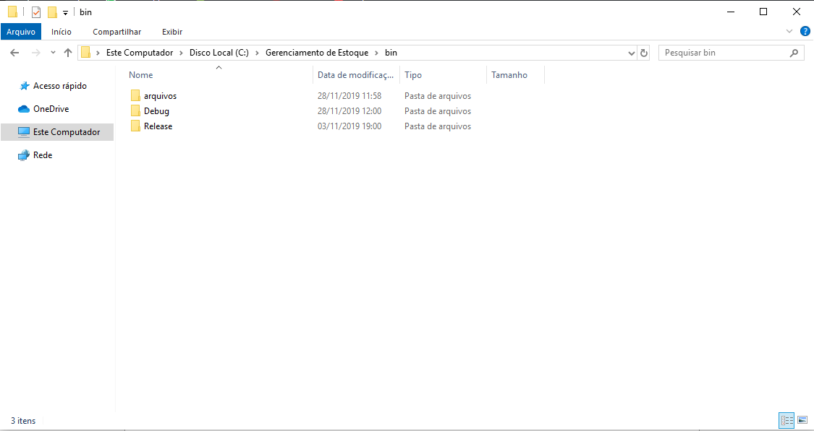

Ao entrar dentro da pasta “Debug” clique no aplicativo .exe e envie o atalho para a área de trabalho.

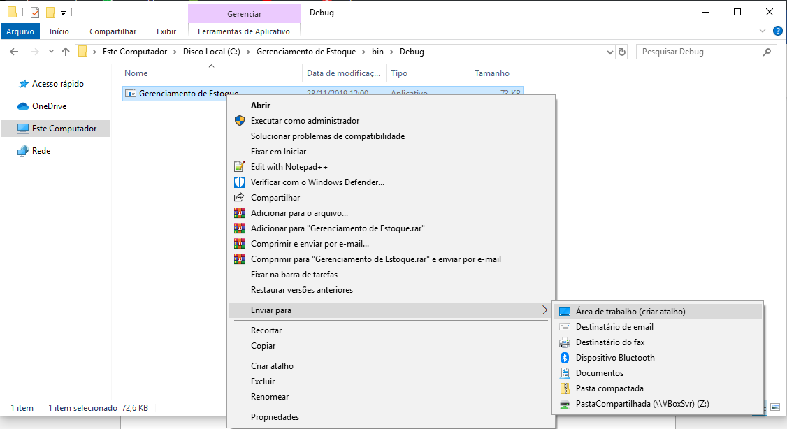

Depois vá na área de trabalho e das dois clicks no atalho e seu software sera execultado.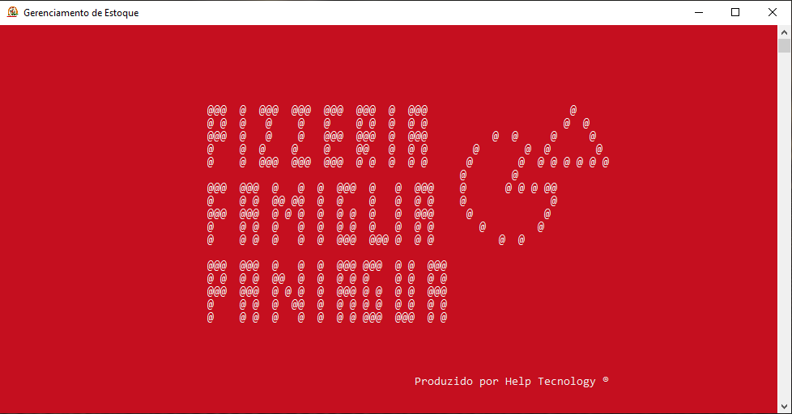

Repita o mesmo processo com a pasta “PizzariaPIM”.

OBS: Antes de utilizar o software da PizzariaPIM é necessário cadastrar as bebidas e as pizzas no software do gerenciamento de estoque.

Para poder usar a função de pedido além de cadastrar as pizzas e as bebidas no gerenciamento de estoque é necessário cadastrar o cliente no software da PizzariaPIM no procedimento de cadastro de clientes, ou mesmo dentro do próprio procedimento de Pedidos.